这个是文本1
下面是图片
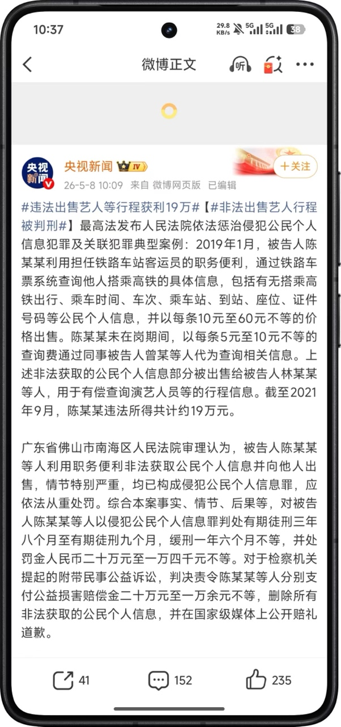
我是文本2

